医生端，数据库有文章记录。但是无法加载列表；患者端可以正常预览内容

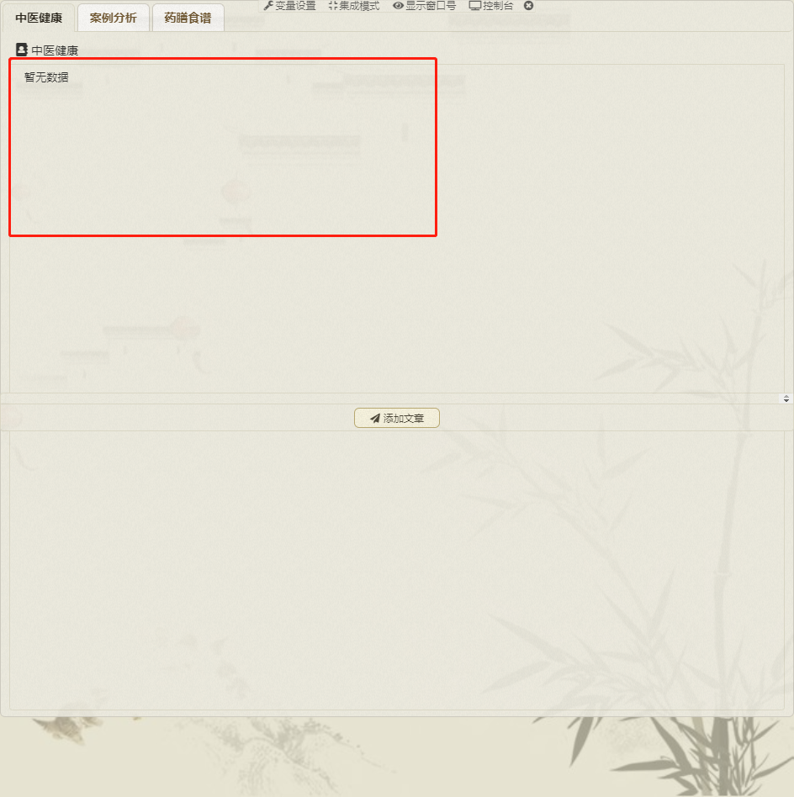

建议替换 百度icon 为 向右箭头符号 “>” 提示用户点击进入列表

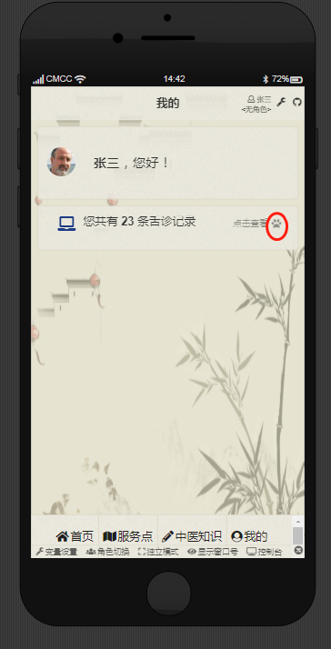

右上角工具，对用户无用，建议隐藏

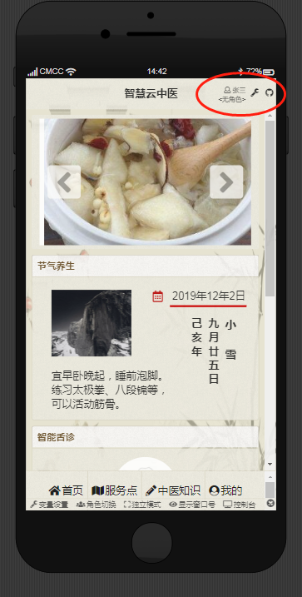

现在是给客户演示，拍照，发送至平台，平台分派医生进行诊断；还是保留人工智能舌诊说法，若是保留则建议取消“咨询医生”栏目

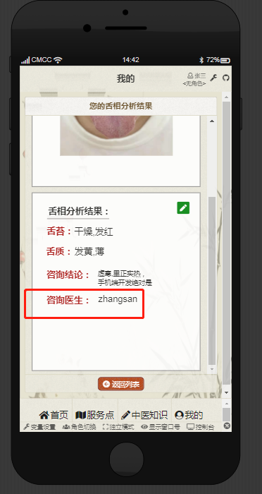

文章排序时间，建议由近到远。列表最上方呈现最新发布内容。加载更多里面呈现之前历史记录。目前是根据发布时间从远到近，最早的在最上方，最晚的被隐藏在更多里面。

【我的-舌诊记录】列表，同样排序建议修改为由近到远。

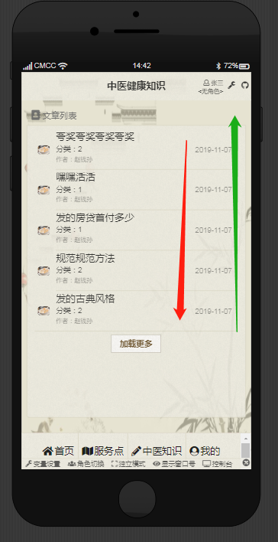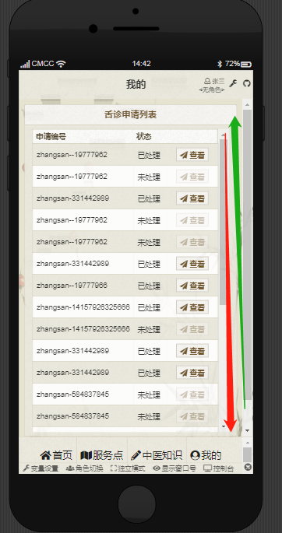

服务点列表点击进入时，弹出报错提示。

之前点击轮播图，进入文章时，也出现同样提示。随后就出现数据无法访问，文章全部为空白错误。刷新网页才恢复正常。

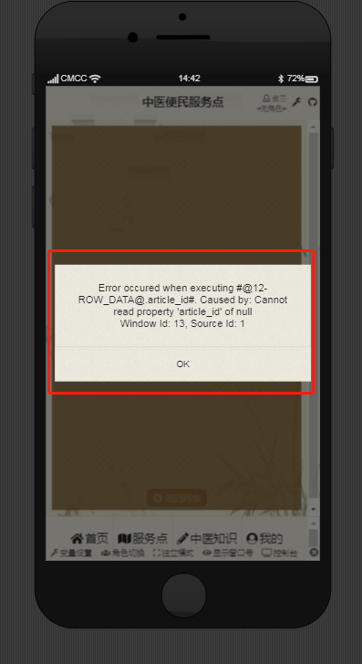

多出来的组件，多了一行，右侧可以点击的上下按钮

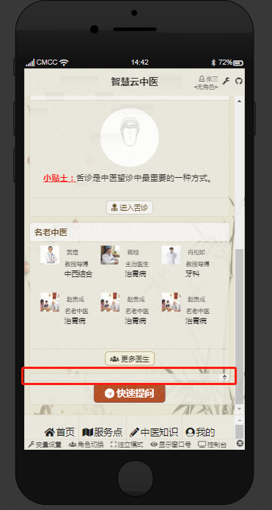

轮播图正中央，点击之后出现的选中提示标签。是多余的

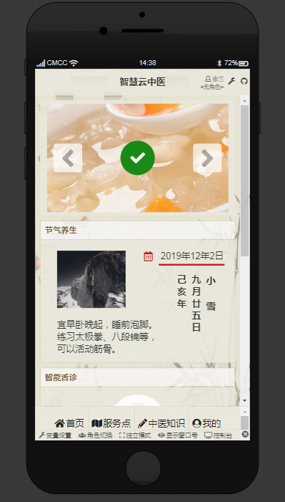

文章分类：3 数字3不知道是啥意思，需要根据后台进行显示。

